Математика и биология.
Тема урока: Действия с рациональными числами. Разнообразие цветковых растений.
Цели урока:
- закрепление действий с рациональными числами;
- знакомство с особенностями строения цветка, с их разнообразием;
- развитие исследовательской и познавательной деятельности обучающихся.
Тип урока: урок повторения и закрепления знаний и умений.
Ход урока.
- Ребята! У нас сегодня необычный урок - урок математики с элементами биологии. И вы уже догадались, что вместе со мной будет вести урок учитель биологии Наталья Юрьевна.
- На уроке биологии вы уже познакомились со строением корня, листа, стебля. И сегодня мы рассмотрим еще один из органов растения - цветок. А вы знаете, какой самый большой цветок в мире?
- Как он называется, мы узнаем, проведя математическую разминку:

0 | -3 | -93 | 4 | 2 | -40 | 1 | 3,5 | 5 | 3  11 | -2 | -5 | -1 | 12 | 3 | 73
А | О | Л | А | Р | И | Я | И | Ь | Е | Р | Ф | З | Н | Л | Д

(-12) : (-6) Р

(-5)+5 А

15 + (-20) Ф

-93:1 Л
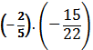 Е
100 : (-100) З
-27+(-13) И
$\frac{7}{6}⋅\frac{6}{7}$ Я

Х $($-10) += -40 А
-14 : Х =7 Р

-х+17=5 Н
-12х=36 О
(х-3)$5$=0 Л
(-3,6)$(5$-х)=0 Ь
73:х=1 Д

-3,5+х=0 И

Таблички с буквами крепятся (или пишутся) в ответах примеров. Получается название цветка: РАФЛЕЗИЯ АРНОЛЬДИ

Наталья Юрьевна:
Этот цветок растет на островах Суматра, Ява, Калимантан. Рафлезия- паразит. Растение прорастает только в случае попадания семян на корни дикого винограда. Развивается 5 лет, 3 года уходит на образование бутона и 1,5 года на цветок. Цветет всего 2-4 суток, издавая запах гниющего мяса, привлекая опылителей - мух. Когда семена созревают, цветок превращается в клейкую массу. Семена прилипают к ногам животных, и они их распространяют. Это делают чаще всего слоны. Другое название цветка -Слоновий цветок. (Показывает изображение цветка).
Галина Николаевна:
А чтобы узнать размер этого цветка, выполним вычисления с помощью блок-схемы (на партах раздаточный материал, на доске аналогичная схема, решают, выбирают правильный ответ и прикрепляют его на доске). Работа по группам. ( Все действия выполняют в рабочих тетрадях).
- 0,08

-3$\frac{1}{2}$
- 100

1) *

+
-3$\frac{1}{2}$

+
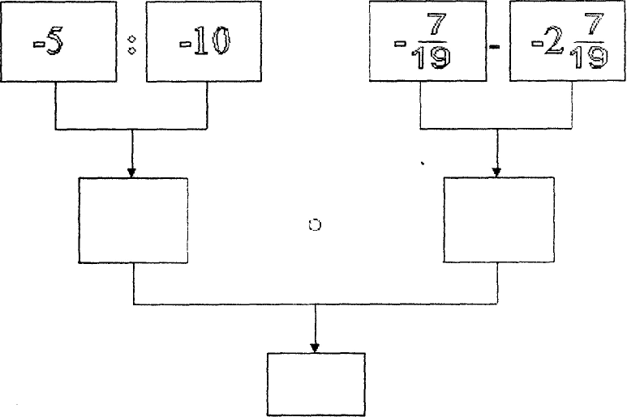

$−\frac{5}{9}$
_
2,5
4,5

- 5
27
:

+

Вы вычислили и узнали, что размер Рафлезии Арнольди равен 1 метру!
- А какое цветковое растение самое маленькое?
- Ответ на этот вопрос вы узнаете, выполнив следующее задание:

- К - $\frac{2}{3}$ прибавьте заданные числа.
- Расположите результаты в порядке возрастания.
- Из заданных букв составьте слово.
В порядке возрастания:
-5$\frac{2}{3}$ -3 -2 -1$\frac{2}{3}$ -1 - $\frac{2}{3}$ -$\frac{1}{3}$ 0 $\frac{1}{3}$ 1 $\frac{1}{3}$ 2 3$\frac{1}{3}$ 10
Р Я С К А В О Л Ь Ф Ф И А

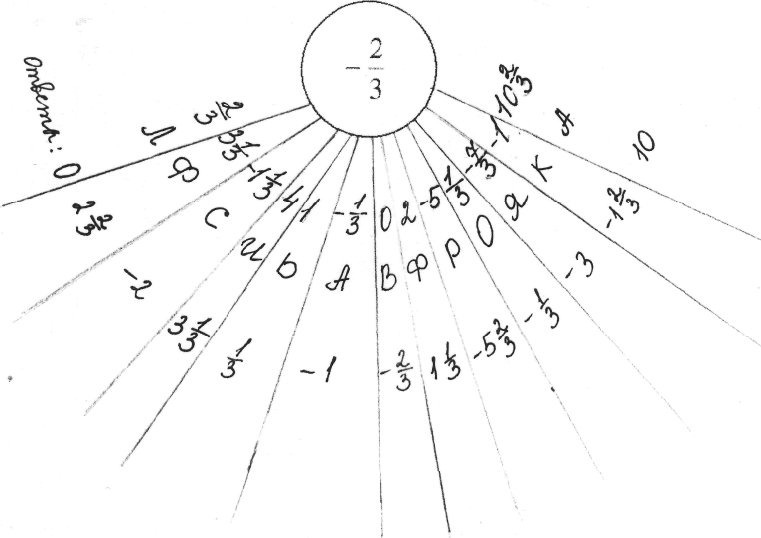

Наталья Юрьевна:
(показывает и рассказывает о цветке)
Ряска - водное растение. К концу лета покрывает зеленым ковром водоемы. Размеры от 0,5см и меньше. У ряски волъффиа диаметр листа 0,5-1,2мм, а цветок еще меньше. Цветет это тропическое растение в мае, июне.
Вы узнали, какой цветок самый большой в мире, и какой - самый маленький. А вот самая короткая жизнь у амазонского лотоса и сколько времени она продолжается, вы узнаете, решив задачу.
Галина Николаевна:
(по готовому чертежу)

Озерная
Дачная
Солнечная
22,5км 22,5км

45 км/ч
Две станции - Солнечная и Озерная - пригородного сообщения расположены на расстоянии 22,5 км от третьей станции - Дачная.
- Поезд вышел со станции Дачная и идет со скоростью 45 км/ч. Через сколько часов поезд доедет до соседней станции?
.
22,5:45-0,5 (ч)
Ответ: за 0,5ч поезд доедет до соседней станции.

- А до какой станции, вы сможете ответить?
- Что не указано в условии задачи?
…
- Направление движения поезда.
- Решив задачу, вы получили ответ 0,5ч, и можете ответить на вопрос Натальи Юрьевной. У амазонского логоса жизнь цветка продолжается всего 30 минут или полчаса.
Учитель биологии Наталья Юрьевна:
- А вот самым красивым цветком считаются орхидеи. В основном они произрастают в тропических лесах. У орхидей цветки живут дольше всех. А вот сколько дней, узнаете, решив данное уравнение:
(-4):(84-х) = - 1
…
х=80

- Итак, цветки орхидеи живут 80 дней.
Галина Николаевна:
- Наталья Юрьевна! А растут ли орхидеи в России?
Наталья Юрьевна: в России родственники орхидей составляют 4,5% от всех представителей этого семейства (30 тыс. видов и 17 тыс. из них грозит исчезновение).
- Некоторые представители: Любка двулистная, Ятрышник, Венерин башмачок одни из первых взяты под охрану. Орхидеи от травоядных спасаются при помощи едкого сока, а от людей не спрячешься. А зацветают эти растения на 17 год жизни.
- О цветах можно говорить бесконечно, но временные рамки урока ограничены, поэтому разговор о них мы продолжим на следующем уроке биологии.
Галина Николаевна:
- А нам остается подвести итог урока и спросить у вас, что интересного вы узнали сегодня на уроке, какие трудности возникали у вас?
Домашнее задание (на выбор):
приготовить пословицы, поговорки о цветках, составить кроссворды, шарады, ребусы,
интересные сообщения.

- А сейчас я приглашаю посетить всех вас цветочный магазин, где вы можете купить
любой цветок, который вам понравится.
- А для этого нужно выполнить задания, которые лежат у вас на столе.
- Все вычисления делаете в тетрадях, получив ответ, идете к доске и находите цветок с
этим ответом. Если нашли - забираете цветок.
- Кто больше купит! Магазин закроется после звонка с урока.
- Результаты будут подведены на следующем уроке, после проверки выполненных заданий. Урок закончен.

Приложения:
1.Орхидея 2.Ряска 3.Рафлезия

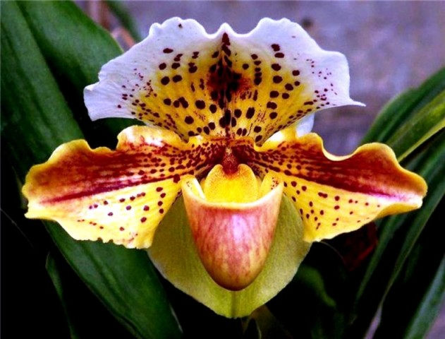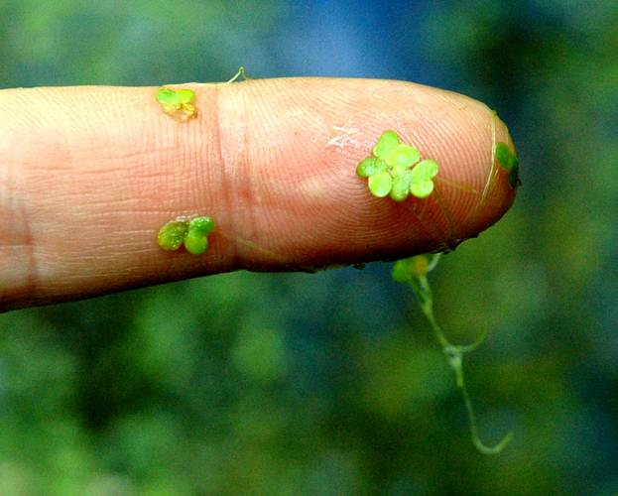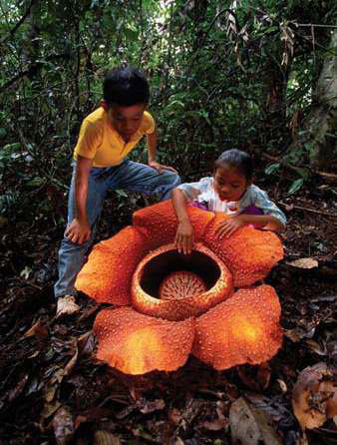

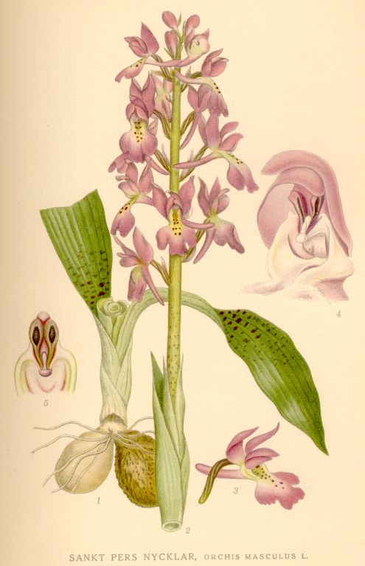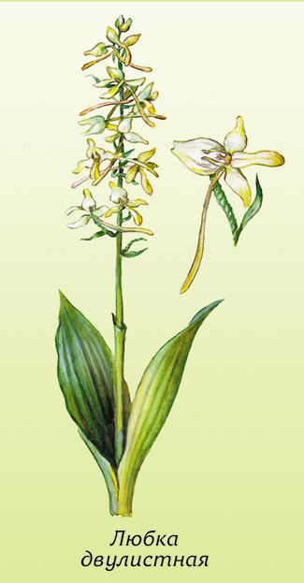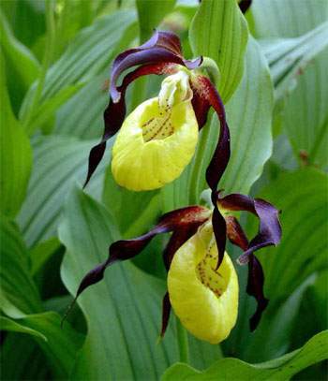
4.Ятрышник 5.Любка двулистная 6.Венерин Башмачок

Задания к "цветочному магазину"
1.Вычислить:
1) 4,6 $(−2,5)$ 8) (- 0,25) $\text{18},7⋅4$

2) -1$\frac{1}{7}$ $1\frac{5}{\text{16}}$ 9) ($\frac{\text{23}}{\text{50}}−\frac{\text{46}}{7})⋅\frac{7}{\text{46}}$

3) (- 3)⁴ 10) ($\frac{5}{\text{22}}−2\frac{1}{\text{11}})⋅\text{11}$

4) (-1$\frac{1}{2}$)³ 11) (- 3$\frac{1}{2})⋅(−\frac{5}{7})$
5) – 135,2 : (- 6,5) 12) (-1$\frac{2}{3})⋅\frac{9}{\text{25}}−8\frac{1}{3}:\frac{\text{50}}{\text{27}}$

6)1$\frac{1}{7}$ : (-2$\frac{2}{7}$) 13) 0,5 $2,\text{73}−0,5⋅\text{10},\text{73}$

7) $\frac{2}{3}$$(−\frac{7}{8})⋅(−$$\frac{3}{2}$) 14) $\frac{−\text{16}+(−4)}{(−4)}$ 15) $\frac{(−\text{18})⋅(−\text{12})}{(−6)}$

2.Решить уравнения:
1) (х - 3) $(−1,4)$= 0 2) (-2,5) : (х – 8) = -1

3) 63 : х = -9 4) 2,5х = 6,25

3.Упростить:

- 3х – (2 – х)
- 3(a – b) + 2(a – b)$(−2)$
- - (8+3у) – (5у – 1)
- – х + (2х – 4)
- – 5 (a + 2b) + (b – a) $3$
- $$\frac{1}{3}⋅х⋅(−3)⋅у$$
- a – 3b – 4 (2a + 5b)
- 0,5a + 1,3b – 2a + 0,7b

